STARŠÍ ŠKOLNÍ VĚK – FYZIKA

- Fyzika je přírodní věda. Její teorie musí platit bez výjimek. Je to věda:
A: extravagantní
B: exotická
C: exaktní
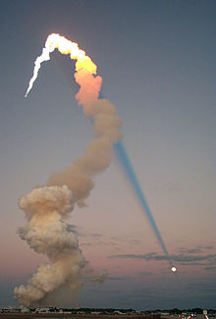
https://upload.wikimedia.org/wikipedia/commons/thumb/5/50/ShuttlePlumeAtSunset.jpg/220px-ShuttlePlumeAtSunset.jpg

- Vyber postup, jakými se potvrdí správnost vytvoření nové teorie:
A: experiment, pozorování jevu, hypotéza, vytvoření teorie, potvrzení teorie
B: pozorování jevu, hypotéza, vytvoření teorie, experiment, potvrzení teorie
C: vytvoření teorie, hypotéza, potvrzení teorie, experiment

- Jak se nazývá vědec, který zkoumá vlastnosti hmoty a energie?
A: chemik
B: astrolog
C: fyzik

- Jak se jmenoval matematik, žijící ve Starém Řecku, který na svůj fyzikální zákon přišel při koupání ve vaně?
A: Aristoteles
B: Sokrates
C: Archimédes
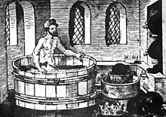
https://upload.wikimedia.org/wikipedia/commons/thumb/4/47/Archimedes_bath.jpg/220px-Archimedes_bath.jpg

- Jak pojmenujeme sílu, která přitahuje předměty k zemi:
A: gravitace
B: gravidita
C: graviola

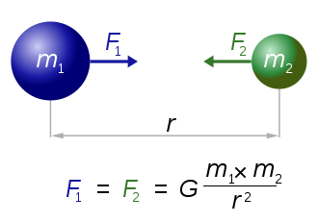
https://upload.wikimedia.org/wikipedia/commons/thumb/0/0e/NewtonsLawOfUniversalGravitation.svg/330px-NewtonsLawOfUniversalGravitation.svg.png

- Co spadlo I. Newtonovi na hlavu, přičemž ho napadla teorie zemské přitažlivosti?
A: vejce
B: jablko
C: šiška
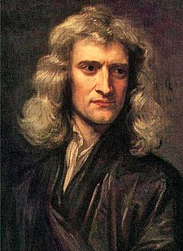
https://upload.wikimedia.org/wikipedia/commons/thumb/3/39/GodfreyKneller-IsaacNewton-1689.jpg/225px-GodfreyKneller-IsaacNewton-1689.jpg

- Kdo je autorem teorie relativity?
A: James Watson
B: Isaac Newton
C: Albert Einstein
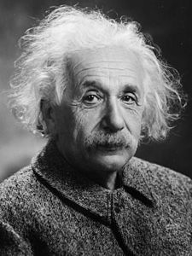
https://upload.wikimedia.org/wikipedia/commons/thumb/d/d3/Albert_Einstein_Head.jpg/225px-Albert_Einstein_Head.jpg

- Je Thomas Alva Edison vynálezcem žárovky?
A: ano
B: nemá s tím nic společného
C: zdokonalil ji a patentoval

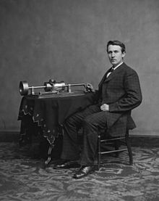

https://upload.wikimedia.org/wikipedia/commons/thumb/0/03/Edison_and_phonograph_edit1.jpg/220px-Edison_and_phonograph_edit1.jpg

- Alessandro Volta proslul v oboru elektřiny. Na základě Galvaniho pokusů odhalil, že jde o reakci kovu. Byly to pokusy s:
A: myšími ocásky a jejich zahříváním
B: žabími stehýnky a jejich stahováním
C: kočičími drápky a jejich zatahováním

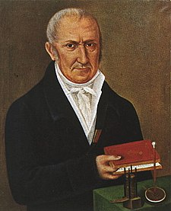
https://upload.wikimedia.org/wikipedia/commons/thumb/5/52/Alessandro_Volta.jpeg/225px-Alessandro_Volta.jpeg

